**青少年软件编程（图形化）等级考试试卷（二级）**

分数：100 题数：37

# 一、单选题(共 25 题，共 50 分)

舞台上有 3 个角色，小猫的程序如下图所示，另外两个角色没有程序。点击绿旗，下列选项正确的是？

1. 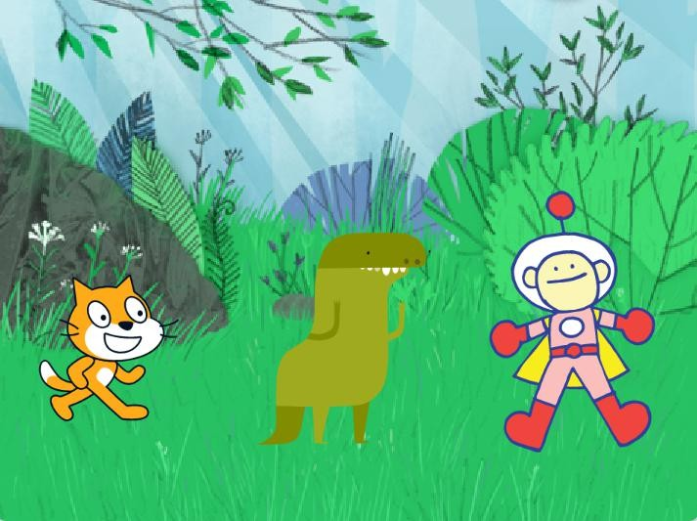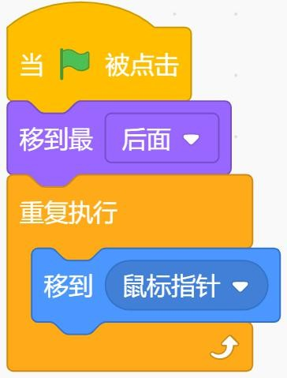

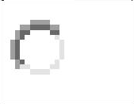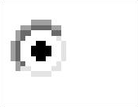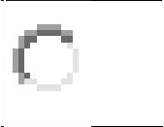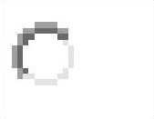

A.

小猫随鼠标移动，可能会遮挡其他两个角色

B.

C.

小猫随鼠标移动，可能会被其他两个角色遮挡

小猫不会随鼠标移动，更不会被遮挡

D.

3 个角色会一起随鼠标移动，小猫会遮挡另外两个角色

试题编号：20211105-zmm-02 试题类型：单选题

标准答案：B

试题难度：一般

试题解析：脚本中右“移到最后面”的指令，因此角色 1 应该在另外两个角色后面， 可能被遮挡。

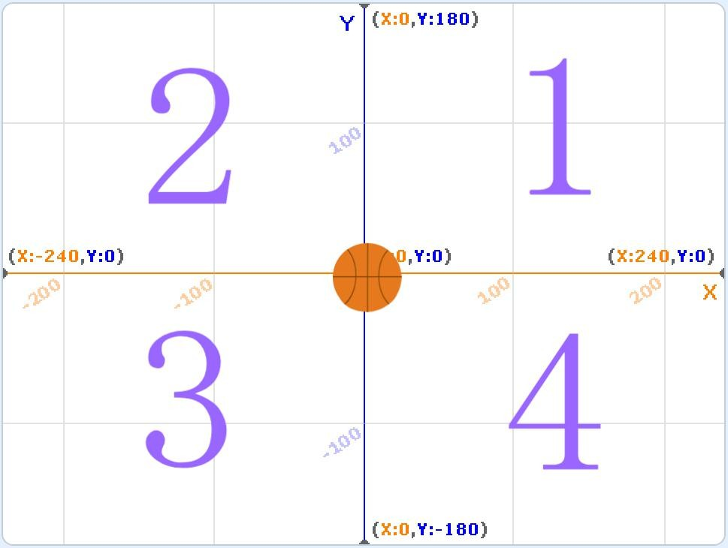点击绿旗，下列选项正确的是？（ ）

2.

试题编号：20211105-zmm-03 试题类型：单选题

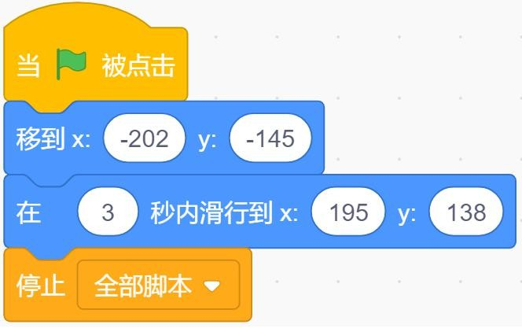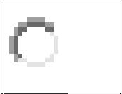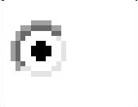

A.

篮球首先出现在 1 号区域，然后向 3 号区域滑行，最终停止在 3 号区域

B.

C.

篮球首先出现在 2 号区域，然后向 4 号区域滑行，最终停止在 4 号区域

篮球首先出现在 3 号区域，然后向 1 号区域滑行，最终停止在 1 号区域

D.

篮球首先出现在 4 号区域，然后向 2 号区域滑行，最终停止在 2 号区域

标准答案：C

试题难度：一般

试题解析：篮球角色的初始坐标在第三象限，目标坐标在第一象限。在三秒滑动是直线运动，因此是从 3 号区域移动到 1 号区域。

篮球初始位置在舞台最右侧，大小为 100， 鼠标指针在舞台最左侧， 下列选项错误的是？（ ）

3.

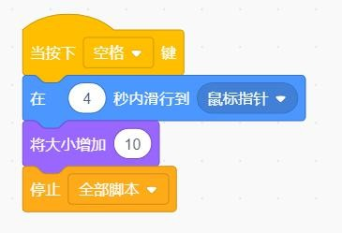

A.

按下空格键，篮球在滑向鼠标指针的过程中不断变大

B.

按下空格键，篮球在滑到鼠标指针位置后变大

C.

只有按下空格键后，篮球才会滑行到鼠标指针位置

试题编号：20211105-zmm-04 试题类型：单选题



D.

按下空格键，篮球会匀速滑动到鼠标的位置

标准答案：A

试题难度：一般

试题解析：在 4 秒内滑行到鼠标指针在这个过程中，角色只滑行，到达鼠标指针之后， 大小才增大。

默认小猫角色，初始位置在舞台中间，面向 90 方向，点击一次绿旗，下列说法正确的是？（ ）

4.

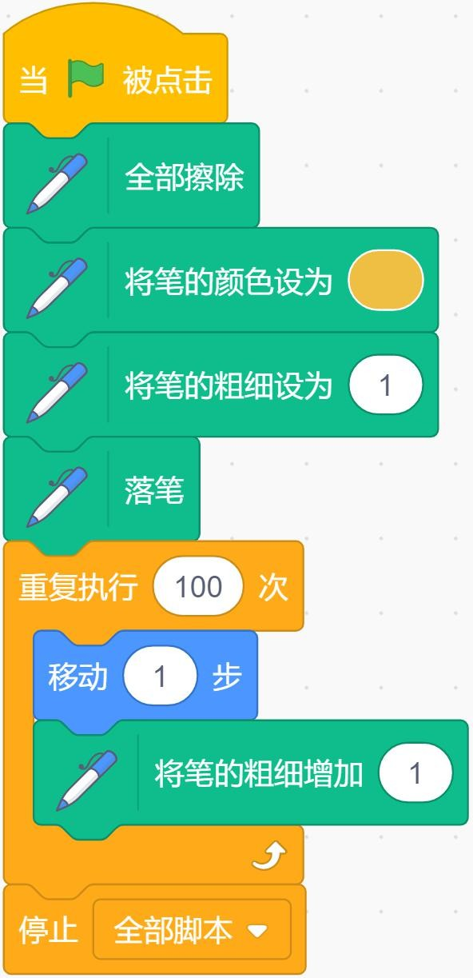

A.

B.

程序结束后，看不到任何图形

会画出一条虚线

C.

会画出一条实线，且线条粗细一直不变

D.

随着角色的移动，线条越来越粗

试题编号：20211105-zmm-06 试题类型：单选题

标准答案：D

试题难度：一般

试题解析：每向前移动一步，画笔粗细就增加 1，因此画出的笔画会越来越粗。

默认小猫角色，初始位置在舞台中间，方向 90°，点击一次绿旗，说法正确的是？（ ）

5.

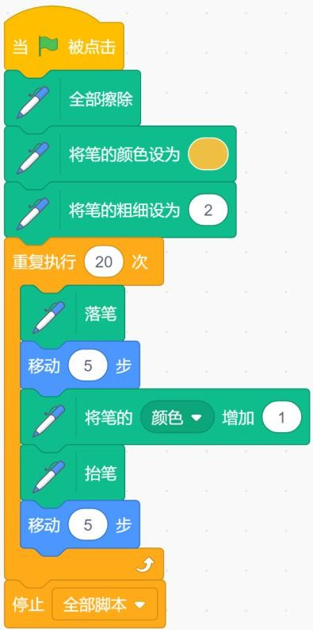

A.

会画出一条线条粗细不变的虚线

B.

会画出一条线条粗细不变的实线

C.

D.

会画出一条不断变粗的实线

会画出一条不断变细的虚线

试题编号：20211105-zmm-07 试题类型：单选题

标准答案：A

试题难度：一般

试题解析：在重复执行中，有交替的抬笔、落笔和移动，但没有关于画笔粗细的命令。因此会画出一条粗细不变的虚线。

6. 点击绿旗后，鼠标指针移动到 (-146,89) 位置后，鼠标指针不动，下列说法正确的是？（ ）

试题编号：20211105-zmm-09 试题类型：单选题

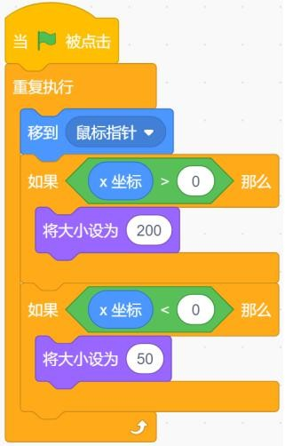

A.

B.

角色大小不断变化，一会是 100，一会是 200

角色大小为 100

C.

角色大小为 200

D.

角色大小为 50

标准答案：D

试题难度：一般

试题解析：角色跟随鼠标移动，当移动到（-146，89）时，属于 x 坐标小于 0 情况， 角色大小设定为 50。

默认小猫角色的程序如下图所示，点击一次绿旗，等待 1 秒，然后再按方向键，下列说法正确的是？（

7.

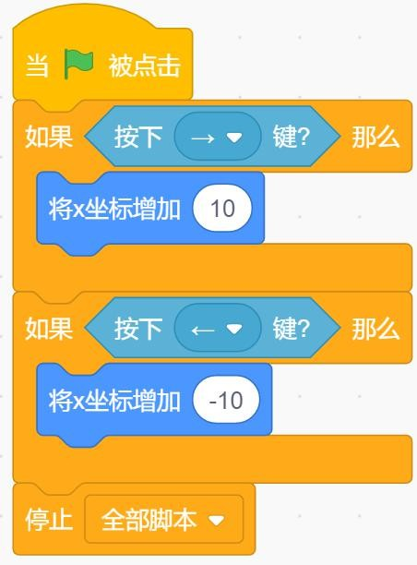

A.

角色会移动到鼠标

B.

C.

不管按左方向键还是右方向键，角色都不移动

按左方向键角色向左移动

试题编号：20211105-zmm-10 试题类型：单选题



D.

按右方向键角色向右移动

标准答案：B

试题难度：一般

试题解析：当按下按键时，脚本刚好运行到条件语句时才能判断，点击绿旗，再等 1 秒， 脚本早已运行完毕，因此无法判断。

默认小猫角色的程序如下图所示，以下哪种方向键组合，可以让角色按顺序说出“1”、“0”、“0”、“1”？（ ）

8.

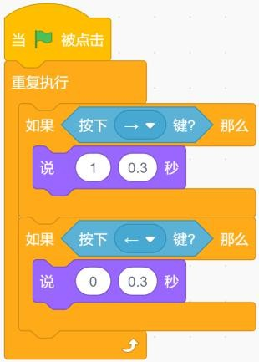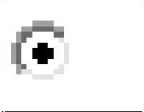

A.

按“右、左、左、右”顺序，依次按下

B.

C.

按“左、右、右、左”顺序，依次按下

按“左、右、左、右”顺序，依次按下

D.

按“右、左、右、左”顺序，依次按下

试题编号：20211105-zmm-11 试题类型：单选题

标准答案：A

试题难度：一般

试题解析：右方向键对应 1，左方向键对应 0，因此应为“右、左、左、右”。

9. 点击绿旗运行程序，当程序停止时，角色的坐标为？（ ）

试题编号：20211105-zmm-12 试题类型：单选题

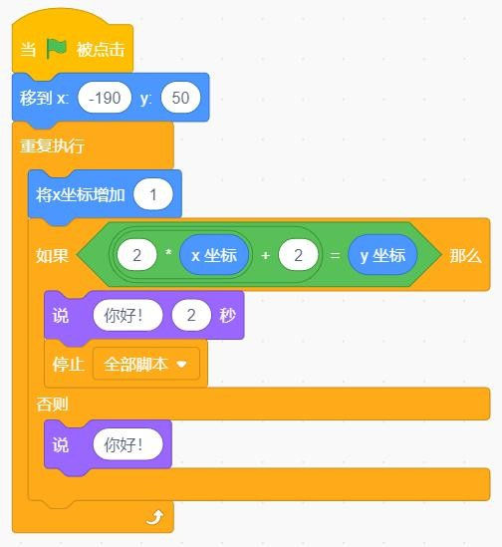

A.

B.

（50，-24）

C.

（-24，50）

（50，24）

D.

（24，50）

标准答案：D

试题难度：一般

试题解析：y 坐标始终不变为 50，由此可排除 A、C。将 x 坐标带入计算， 可知 D 选项中 x 坐标符合选择语句的判断条件。

点击绿旗执行下列程序，当角色的 x 坐标为多少时，程序停止运行？（ ）

10.

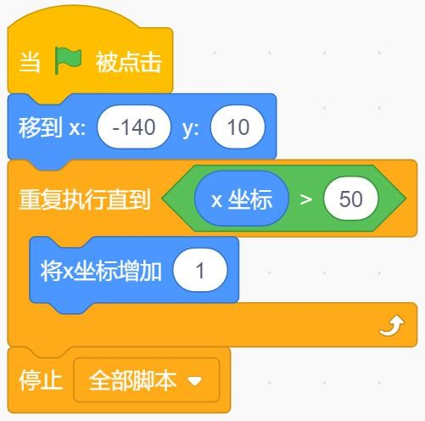

A.

51

B.

50

C.

49

D.

48

试题编号：20211105-zmm-15 试题类型：单选题

标准答案：A

试题难度：容易

试题解析：退出重复执行的条件为 x 坐标大于 50，因此在 x 坐标等于 51 及以上时都将退出循环。

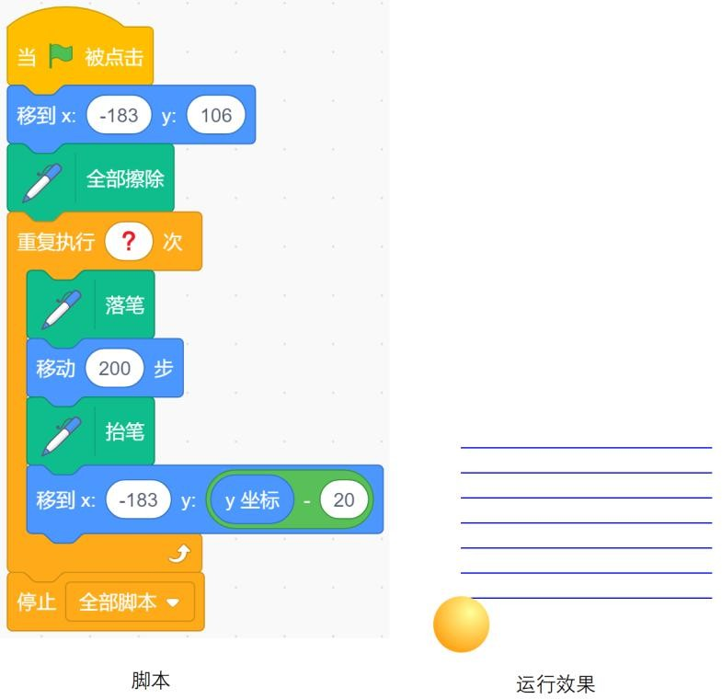要实现下图中的运行效果，问号处应填写的数值为？（ ）

11.



A.

5

B.

6

C.

D.

7

8

试题编号：20211105-zmm-16 试题类型：单选题

标准答案：C

试题难度：一般

试题解析：数一下运行效果，图中画出的线就可以知道了。

12. 默认小猫角色，程序如下图所示，点击绿旗，以下说法正确的是？（ ）

试题编号：20211105-zmm-17 试题类型：单选题

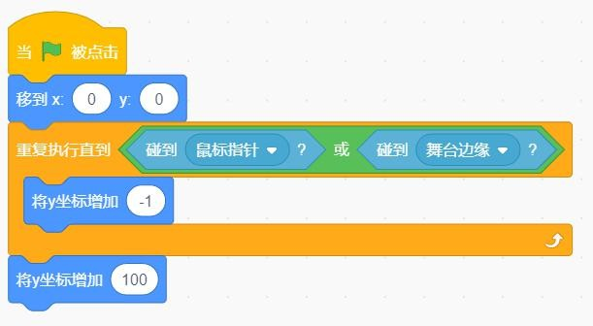

A.

B.

C.

D.

小猫在碰到鼠标或者舞台下边缘前，不断下落，碰到鼠标或者舞台下边缘后，

上升 100 步，程序停止

小猫在同时碰到鼠标舞台和下边缘前，不断下落，同时碰到鼠标和舞台下边缘后， 上升 100 步，程序停止

小猫在碰到鼠标或者舞台上边缘前，不断上升，碰到鼠标或者舞台上边缘后， 下降 100 步，程序停止

小猫在碰到鼠标指针或舞台下边缘后，不断下降，直到看不到小猫，程序停止

标准答案：A

试题难度：容易

试题解析：要想停止运行，脚本首先要退出重复执行，而退出的条件就是角色碰到鼠标指针。再碰到鼠标指针前 y 坐标不断减小。并且停止运行前先执行 y 坐标增加指令。

默认小猫程序如下图所示，点击绿旗后，下列说法正确的是？（ ）

13.

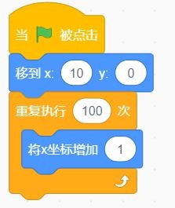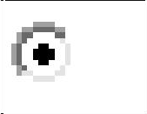

A.

程序执行完毕后，小猫的 x 坐标为 10

B.

C.

程序执行完毕后，小猫的 x 坐标为 110

因为 x 坐标不断增加，程序无法停止

D.

因为 x 坐标不断增加，角色会移出舞台

试题编号：20211105-zmm-18 试题类型：单选题

标准答案：B

试题难度：一般

试题解析：虽然 x 坐标在不断增大，但是在进入循环时，退出循环的条件就已经锁定了， 不会因 x 坐标变化而改变。

执行下列程序，以下说法正确的是？（ ）

14.

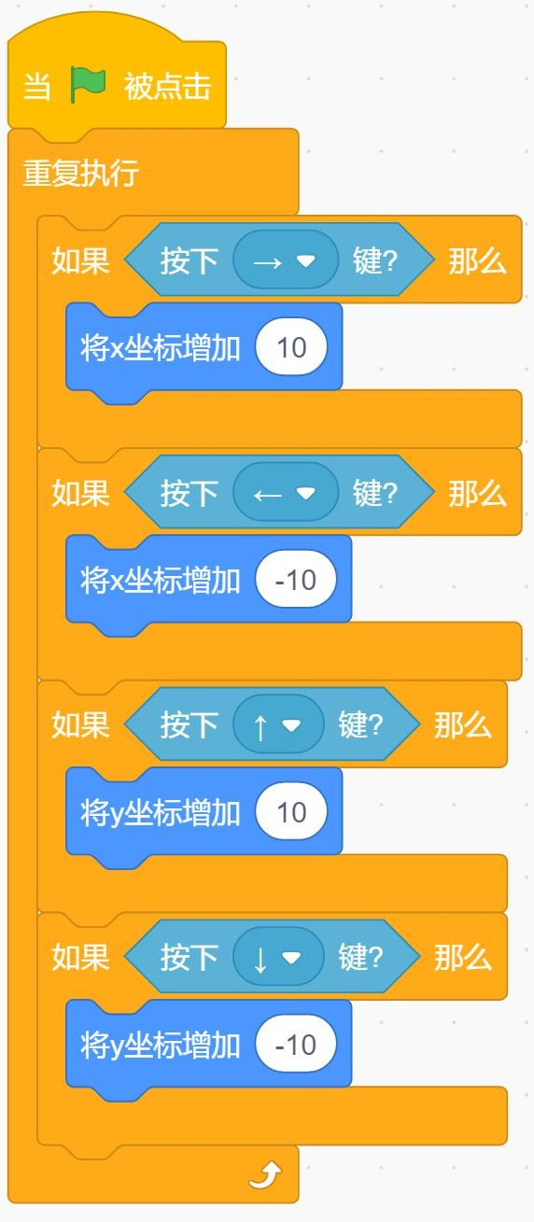

A.

B.

按右方向键，角色 x 坐标将被设定为 10

按左方向键，角色 x 坐标将被设定为-10

C.

按上方向键，角色将向上移动

D.

按下方向键，角色将向上移动

试题编号：20211105-zmm-21 试题类型：单选题

标准答案：C

试题难度：容易

试题解析：脚本中没有设定 x、y 坐标，仅是增加，且与方向键对应。

15. 默认小猫角色和白色背景，点击绿旗，角色静止不动，可能的原因是？（ ）

试题编号：20211105-zmm-22 试题类型：单选题

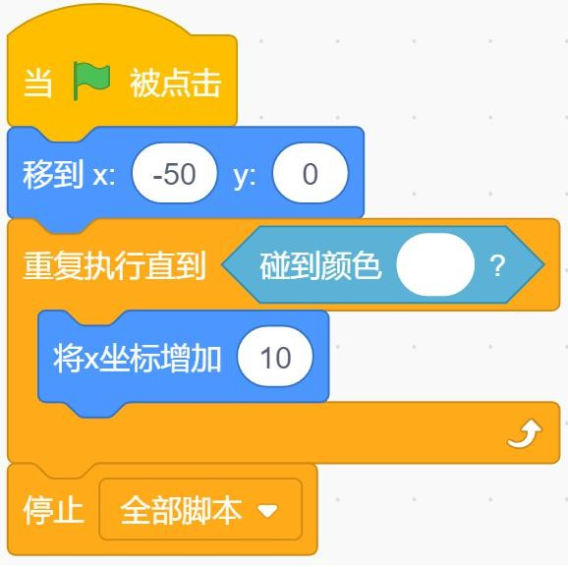

A.

B.

程序中积木“碰到颜色"设置的颜色与背景颜色相同

C.

角色初始 x 坐标设置错误，应设置为 100

角色初始 y 坐标设置错误，应设置为 10

D.

重复执行内的“将 x 坐标增加 10”错误，应设置为“增加 100”

标准答案：A

试题难度：一般

试题解析：点击绿旗后角色没有移动，很可能脚本停止了运行。要停止全部脚本，

首先就要退出循环，因此退出条件是关键。角色和背景均为默认，而背景默认时为白色， 与条件中的颜色相同。

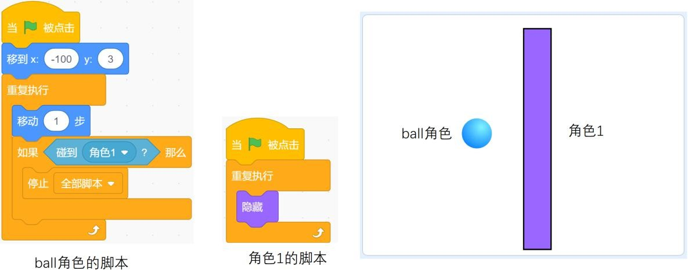ball 角色的初始方向为 90，点击绿旗，下列说法正确的是？（ ）

16.



A.

角色 1 会一直向右移动到舞台右边缘

试题编号：20211105-zmm-23 试题类型：单选题



B.

ball 角色会一直向左移动到舞台左边缘

C.

D.

ball 角色会向右移动，碰到角色 1 后，ball 停止移动

ball 角色会一直向右移动到舞台右边缘

标准答案：D

试题难度：一般

试题解析：只有 ball 角色能运动，且向右。点击绿旗后，角色 1 隐藏，无法与 ball 角色相遇， 无法触发条件进而停止脚本。

默认小猫角色，运行下列程序后，说法正确的是？（ ）

17.

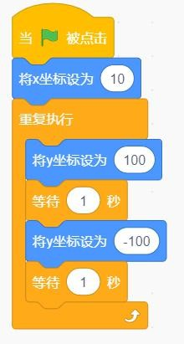

A.

小猫在水平方向两个点来回移动

B.

C.

小猫在垂直方向两个点来回移动

小猫静止不动

D.

小猫一直移动，最后移到舞台外面

试题编号：20211105-zmm-25 试题类型：单选题

标准答案：B

试题难度：较难

试题解析：不在两点间交替移动，就是说要求 X 坐标与 Y 坐标同时满足两个运算式， 其实就是解二元一次方程组。可将 4 个选项的值代入，计算即可。

1. 运行下列程序，角色说“3”，问号处是？（ ）

试题编号：20211105-zmm-26 试题类型：单选题

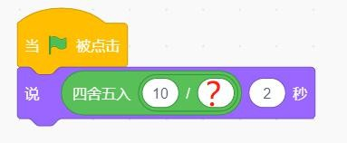

A.

B.

5

C.

1

2

D.

3

标准答案：D

试题难度：容易

试题解析：5÷2=2.5，四舍五入后等于 3，除数大于 2，结果必然小于 2.5，无法四舍五入得到 3。

运行下列程序，以下说法正确的是？（ ）

19.

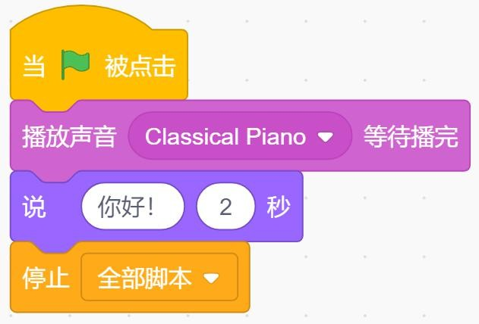

A.

角色先说“你好”2 秒，然后再播声音

B.

C.

播放声音的同时，角色说“你好”2 秒

先播放声音，等播放完毕后，程序直接结束

D.

先播放声音，等播放完毕后，角色说“你好”2 秒，程序结束

试题编号：20211105-zmm-27 试题类型：单选题

标准答案：D

试题难度：容易

试题解析：按脚本的顺序分析即可。

运行下列程序，角色会说出？（ ）

20.

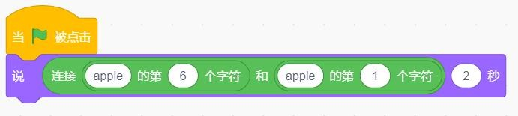

A.

ea

B.

ae

C.

D.

a

空白

试题编号：20211105-zmm-28 试题类型：单选题

标准答案：C

试题难度：一般

试题解析：x,y 坐标相同，因此取字符的顺序相同。各取出两个单词中第 4 个字符拼接即可。

默认小猫角色，初始方向 90°，点击绿旗，下列说法正确的是？（ ）

21.

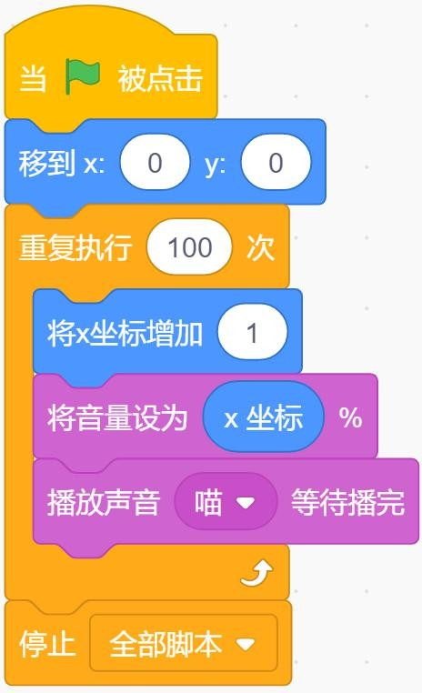

A.

随着小猫向右移动，音量越来越小，程序停止后，x 坐标为 100

试题编号：20211105-zmm-29 试题类型：单选题



B.

随着小猫向右移动，音量越来越大，程序停止后，音量为 100

C.

D.

随着小猫向左移动，音量越来越大，程序停止后，x 坐标为 100

随着小猫向左移动，叫声越来越小，程序停止后，音量为 100

标准答案：B

试题难度：一般

试题解析：X 坐标不断增大并且与音量关联，因此音量也不断增大。脚本停止时角色的 X 坐标增加了 100。

运行下列程序后，画出的图形是？（ ）

22.

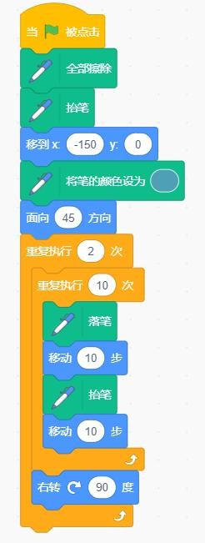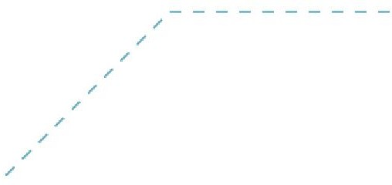

A.

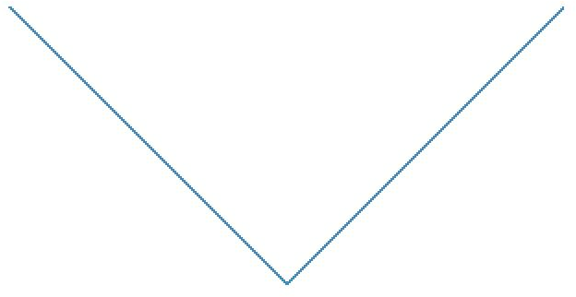

试题编号：20211105-zmm-32 试题类型：单选题

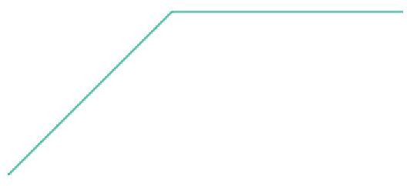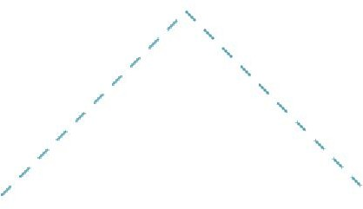

B.

C.

D.

标准答案：D

试题难度：较难试题解析：

点击绿旗，角色的造型为？（ ）

23.

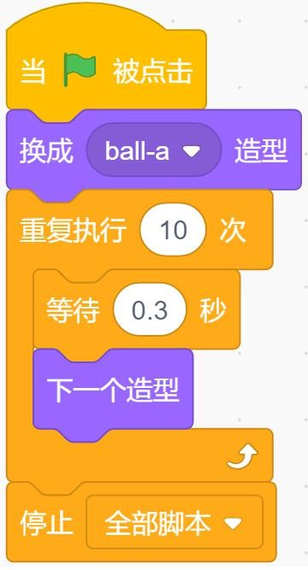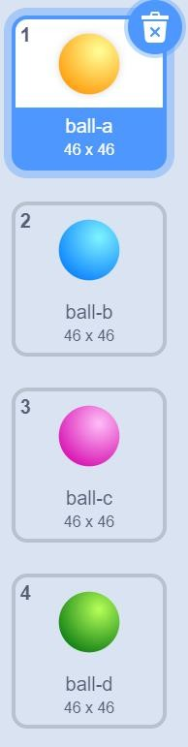

试题编号：20211105-zmm-33 试题类型：单选题



A.

造型 ball-a

B.

C.

造型 ball-b

造型 ball-c

D.

造型 ball-d

标准答案：C

试题难度：一般

试题解析：ball-a 是初始造型，进入循环后则切换到 ball-b 造型，按顺序数即可得出第 10 次为 ball-c 造型

小猫和它的朋友狐狸一起制作了一种加密算法，加密方法如下：

* 1. 小猫把一句话的顺序颠倒过来，例如“ABCDEF” -> "FEDCBA"
  2. 狐狸把第一个字母移到末尾，把其他字母往左边平移，例如“ABCDEF" -> "BCDEFA" 先用小猫的方法处理单词，再用狐狸的方法处理单词，得到的结果就是加密的信息。

1. 那么下列哪个选项是“QCEIT”加密后的信息呢？（ ）



A.

TIECQ

B.

IECQT

C.

CEITQ

D.

QTIEC

试题编号：20211105-zmm-34 试题类型：单选题

标准答案：B

试题难度：一般

试题解析：鼠标的坐标与角色的坐标互为相反数因此 B 选项正确。

1. 执行下列程序，绘制出正六边形，“甲”、“乙”两个位置的值是多少？（ ）

A. 甲：3，乙：120

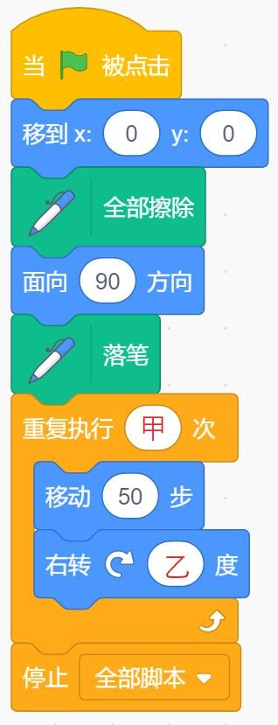

B. 甲：4，乙：90

C. 甲：5，乙：72

D. 甲：6，乙：60

试题编号：20211105-zmm-35 试题类型：单选题

标准答案：D

试题难度：一般

试题解析：正六边形需要画出 6 个边，因此需要重复 6 次。 D 选项正确。

# 二、判断题(共 10 题，每题 2 分，共 20 分)

1. 执行下列程序，摄像头前没有物体运动时，角色的颜色不会改变。（ ）

试题编号：20211105-zmm-05 试题类型：判断题

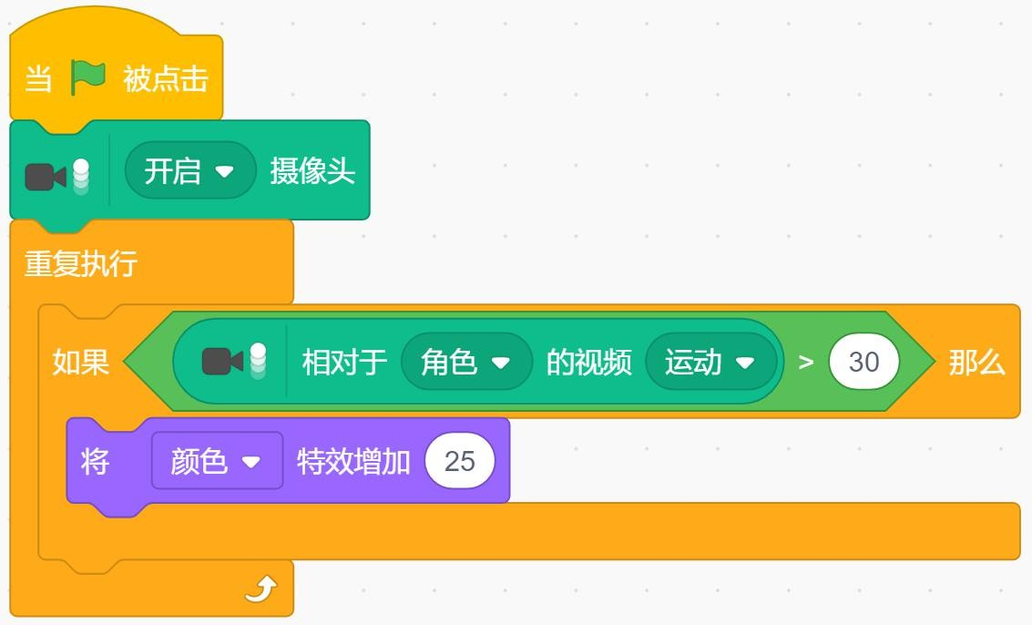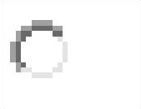

正确

错误

标准答案：正确试题难度：一般

试题解析：没有运动物体，不符合判断条件，因此，无法执行增加角色颜色特效的指令。

默认小猫角色，点击绿旗，能画出一条颜色不断变化的直线。（ ）

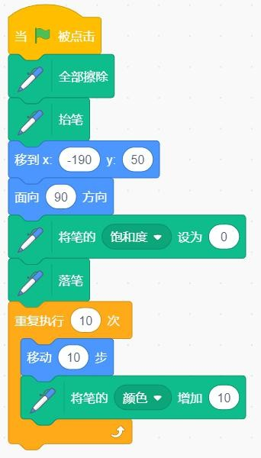

1. 27.

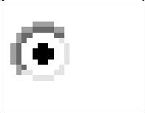

正确

错误

试题编号：20211105-zmm-08 试题类型：判断题

标准答案：错误试题难度：一般

试题解析：饱和度设为 0，笔的颜色会一直是白色，不会再变化。

点击绿旗，当鼠标指针放在角色的中间位置时，角色会切换成 button2-a 造型。（ ）

1. 28.

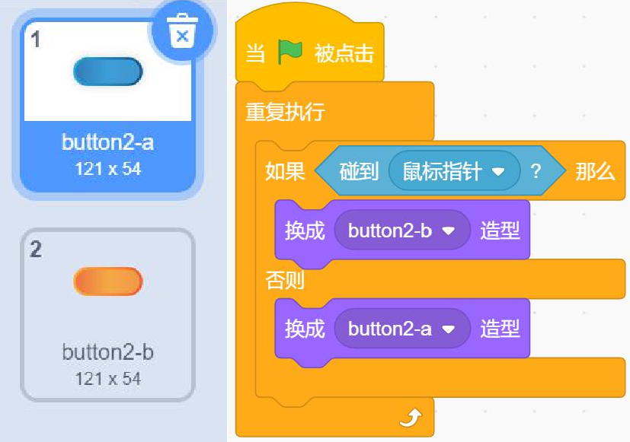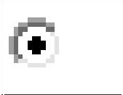

正确

错误

试题编号：20211105-zmm-13 试题类型：判断题

标准答案：错误试题难度：一般

试题解析：鼠标放在角色中心，此时角色已碰到鼠标指针，将切换到 button2-b 造型

1. 默认小猫角色，点击绿旗后，每次点击小猫，小猫都会说“你好”2 秒。（ ）

试题编号：20211105-zmm-14 试题类型：判断题

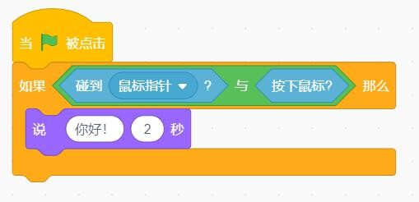

正确

错误

标准答案：错误试题难度：一般

执行下列程序，角色的坐标为（20,40）。（ ）

1. 30.

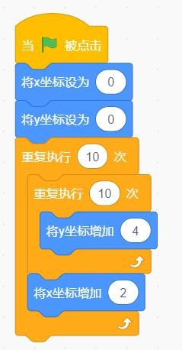

正确

错误

试题编号：20211105-zmm-19 试题类型：判断题

标准答案：错误试题难度：容易

试题解析：两次 x 坐标值是不一样的，所以说出的内容不同。

执行下列左图的程序，画出的是右图的图形。（ ）

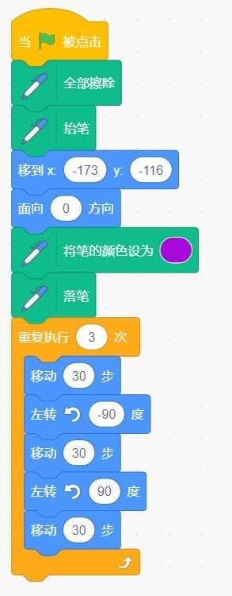 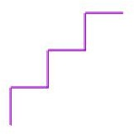

1. 31.

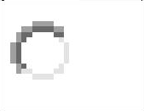

正确

错误

试题编号：20211105-zmm-20 试题类型：判断题

标准答案：错误试题难度：一般

试题解析：重复次数是拼接了 X 坐标和 Y 坐标的值，拼接后将得到 101，因此不是 10 次。

1. 执行下列程序，角色每碰到一次舞台边缘，就会变换一次造型。（ ）

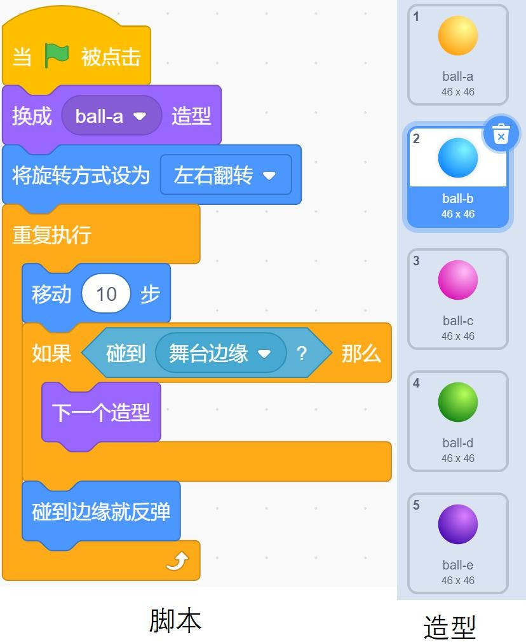

试题编号：20211105-zmm-24 试题类型：判断题



正确

错误

标准答案：正确试题难度：一般

试题解析：变换造型的条件就是碰到舞台边缘。

1. 声音 Calssical Piano 长 7.19 秒，执行下列程序能将音乐完整播放。（ ）

试题编号：20211105-zmm-30 试题类型：判断题

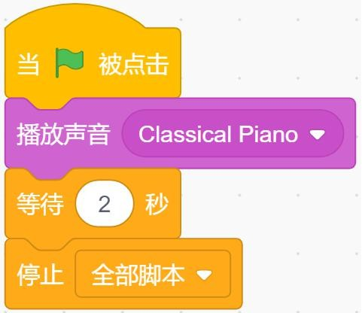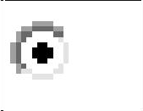

正确

错误

标准答案：错误试题难度：容易

试题解析：播放声音质量仅启动声音，不等待声音播放完毕，因此等待时间明显小于声音时长无法将音乐播放完整。

无法找到符合下图条件的 x 坐标。（ ）

1. 34.

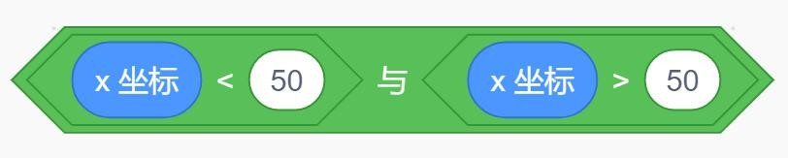

正确

错误

试题编号：20211105-zmm-31 试题类型：判断题

标准答案：正确试题难度：容易

试题解析：找不到既小于 50 又大于 50 的 X 坐标。

动漫人物大聚会，喜羊羊要跟五个朋友去打招呼：黑猫警长、唐老鸭、海贼王、皮卡丘和蓝猫， 需要满足下面的规则：

* 1. 跟皮卡丘打招呼前，必须先跟黑猫警长打招呼
  2. 跟唐老鸭打招呼前，必须先跟蓝猫打招呼
  3. 跟海贼王打招呼前，必须先跟唐老鸭和皮卡丘打招呼
  4. 35. 4. 跟黑猫警长打招呼前，必须先跟唐老鸭和蓝猫打招呼

如果第一个打招呼的是蓝猫，那么最后打招呼的是海贼王。（ ）



正确

错误

试题编号：20211105-zmm-36 试题类型：判断题

标准答案：正确试题难度：一般

试题解析：将鼠标的坐标值，代入运算即可得出。角色的坐标值将大于 180，碰到舞台边缘。

# 三、编程题(共 2 题，共 30 分)

## 消灭蝙蝠

* + 1. **准备工作**

1. 选择背景 Night City；
2. 选择角色 Bat、Ripley。

## 功能实现

1. 初始的背景为 Night City，Bat 的初始位置在舞台上方，Ripley 初始位置在舞台下方；

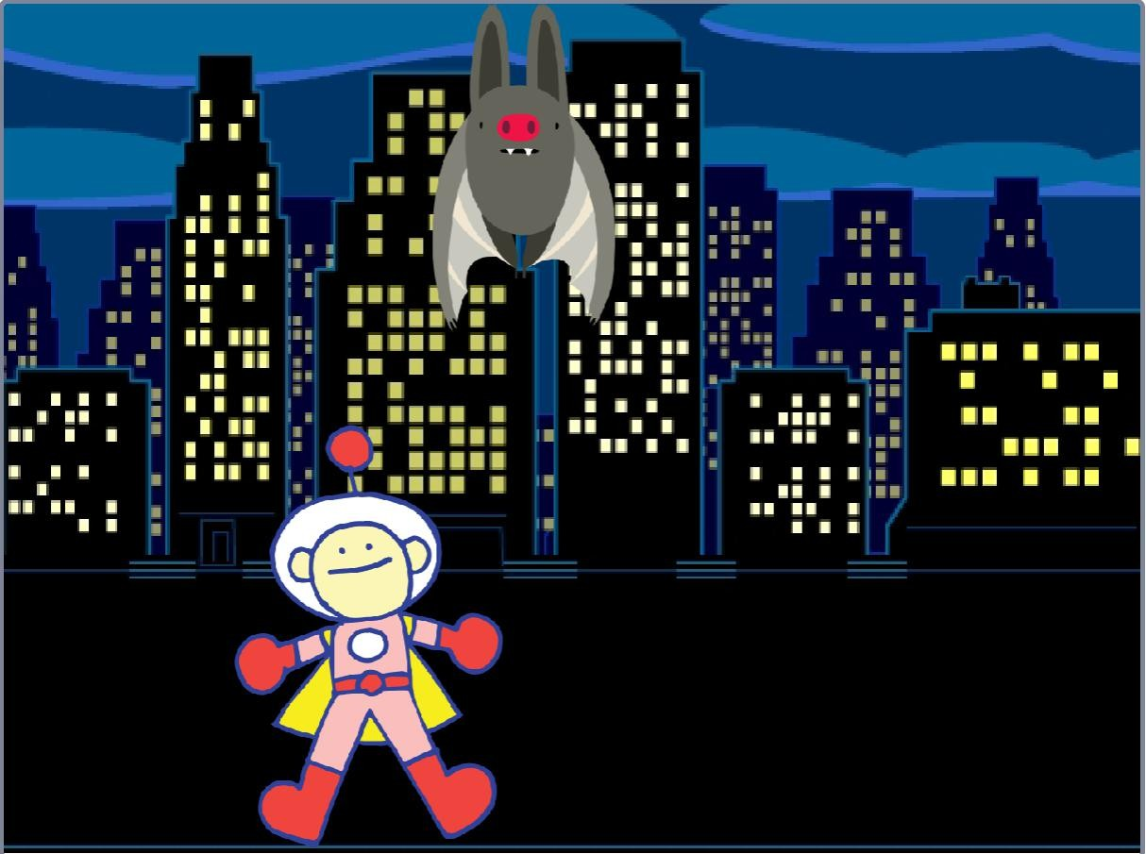

1. 点击绿旗，Bat 调整方向后，在整个舞台上飞来飞去，飞行过程中不断煽动翅膀；

36.(3) Ripley 随着鼠标移动，碰到 Bat，Bat 发出声音 owl，Bat 移到舞台随机位置。

试题编号：20211109-gg-36 试题类型：编程题

标准答案：

## 参考程序：

角色 Bat 代码：

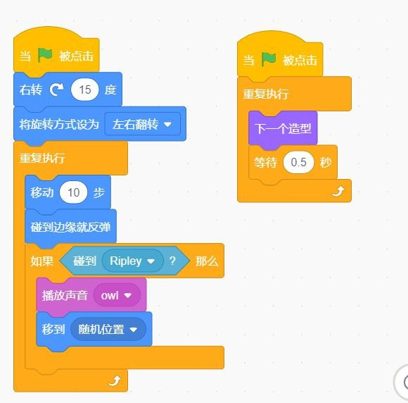

角色 Ripley 代码：

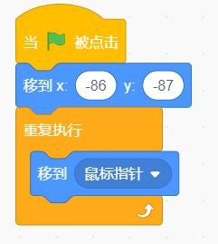

试题难度：一般

试题解析：**评分标准：**

1. 能够选择题目要求的背景和角色。（3 分）
2. 初始化背景和坐标。（3 分）
3. Bat 在舞台上飞来飞去。（3 分）
4. Bat 飞行过程中可以切换造型。（3 分）
5. Ripley 碰到到 Bat，Bat 发出声音，Bat 移到随机位置。（3 分）

## 绘制多边形

1. **准备工作**

37.（1）选择背景 Blue Sky 2；

（2）选择角色箭头。

## 功能实现

1. 箭头初始位置在舞台中心；
2. 大的多边形的边长为 50，线条粗细 5，线条颜色蓝色；
3. 小多边形的边长为 10；
4. 绘制如下图所示图形；
5. 绘制结束后角色隐藏。

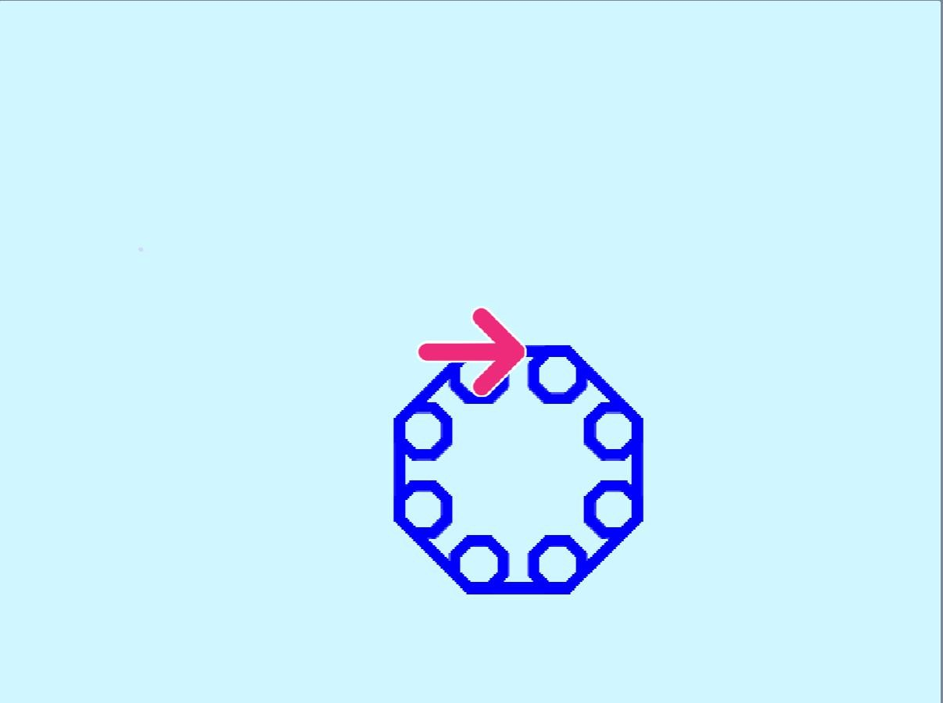

试题编号：20211109-gg-37 试题类型：编程题

标准答案： **参考程序：**

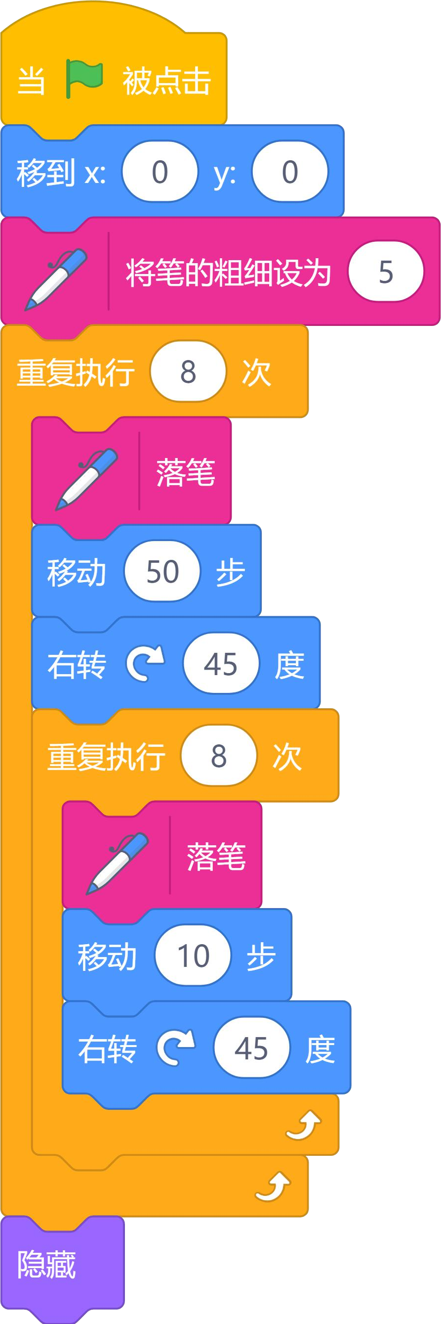

试题难度：一般试题解析：

## 评分标准：

1. 能够选择题目要求的背景和角色。（2 分）
2. 初始化背景和坐标。（1 分）
3. 绘制出大的多边形（4 分），绘制出一个小正多边形并且位置正确（2 分），

小多边形全部绘制出位置正确（4 分）。

1. 绘制结束后角色隐藏。（2 分）